Recommandations de l’Ansm sur l’étiquetage des médicaments :
vers un paquet neutre pour le médicament ?

L’Afipa denonce une mesure contre-productive dangereuse POUR LES PATIENTS

Paris, le 31 mai 2018 - L’Afipa (Association française de l’industrie pharmaceutique pour une automédication responsable) réagit suite à la publication le 28 février par l’Ansm d’une recommandation visant à standardiser les conditionnements de certains médicaments. L’Association met en garde contre cette mesure, source de confusion pour les patients, et qui n’est soutenue par aucune donnée objective, en particulier concernant les médicaments d’automédication. Elle alerte sur le fait que les accidents susceptibles d’être causés par cette nouvelle recommandation – ce que démontre une étude réalisée en avril 2018 - seront de la responsabilité exclusive des autorités qui l’ont endossée.

Une mesure contre-productive qui augmente le risque de confusion au lieu de le restreindre

Cette recommandation va avoir un très fort impact sur les conditionnements de médicaments d’automédication en rendant moins visible le nom de marque au profit de la dénomination commune des substances actives. En effet, les exemples de mise en application réalisés par plusieurs laboratoires pharmaceutiques font clairement prendre conscience de la moindre lisibilité et de la ressemblance entre les packs qui en résulteraient. A noter également l’augmentation de taille de certains conditionnements, rendue nécessaire par l’ajout de mentions non prévues au Code de la Santé Publique pour les médicaments d’automédication, et par l’imposition d’une taille minimale pour certains éléments. Cette modification ne sera donc pas neutre pour l’environnement (plus de carton, plus de transport avec des packs plus volumineux…) et aura également un impact sur l’organisation des officines (robots pharmaceutiques…).
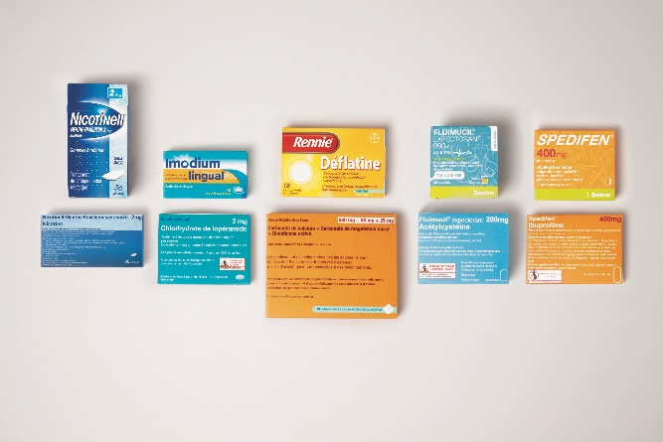

L’Afipa souhaite attirer l’attention de l’Ansm et du Ministère de la santé sur les risques de confusion entre les différents conditionnements de médicaments découlant de cette nouvelle mesure. Cette recommandation ne servira pas l’objectif annoncé par l’Ansm de réduction des erreurs médicamenteuses, mais entrainera des effets contraires préjudiciables à la santé des patients. L’Afipa s’inquiète d’autant plus de cette nouvelle mesure que le risque d’erreur en lien avec la présentation actuelle des médicaments d’automédication, qui a fondé cette nouvelle mesure, n’a pas été documenté par l’Ansm.

Une démarche fondée sur des chiffres biaisés, sans justification scientifique
L’Afipa dénonce l’absence d’éléments tangibles pour appuyer cette recommandation et pour évaluer son impact puisqu’aucun chiffre ni aucune analyse des erreurs médicamenteuses liées directement à l’automédication n’ont été partagés par l’Ansm pour justifier cette démarche. En effet, l’Ansm a fait part d’un chiffre de 30% d’erreurs médicamenteuses présentées en lien avec les conditionnements sans indiquer la part de ces erreurs commises en ville ou à l’hôpital ou même sans connaître les circonstances et le cadre de survenue de ces signalements.
Si l’on se réfère au Bulletin Vigilances d’octobre 2016 de l’Ansm, sur les 186 types de confusion recensés depuis 2005, seuls 5 sont dus à des types de confusions de médicaments d’automédication par voie orale entre eux. Quand on sait que les médicaments d’automédication représentent un médicament vendu sur sept à l’officine, ce taux extrêmement bas démontre l’incohérence de cette mesure qui ne se justifie pas au vu de ces chiffres. En revanche, la mise en place de cette recommandation risque d’apporter un facteur de confusion pour le patient.

De nouveaux packs à l’origine de 25 % d’erreurs
Une étude menée en avril 2018 par l’institut d’étude Opinionway, sur un échantillon représentatif de la population de plus de 1000 personnes, a apporté la preuve du danger pour les patients que représente la recommandation sur les packagings. Cette étude a en effet mis en évidence qu’environ un quart de la population identifiera moins bien l’indication des médicaments avec des packs conformes à la recommandation de l’Ansm, plutôt qu’avec les conditionnements actuels. Les nouveaux packagings ont été jugés moins faciles à lire (34% vs 52%), moins facile à comprendre (32% vs 50%), moins faciles à trouver en officine (22% vs 41%) ou dans l’armoire à pharmacie familiale (24% vs 45%), et mettant moins clairement en avant l’indication (36% vs 54%).
Enfin, jusqu’à 96% des personnes interrogées ignoraient le nom de la substance active ou à quoi elle sert précisément. C’est pourquoi, plutôt qu’une minimisation du nom de marque, l’Afipa avait proposé à l’Ansm d’assurer la bonne lisibilité de la dénomination des actifs – information nécessaire au bon usage du médicament.

Une étude similaire réalisée sur les pharmaciens a quant à elle démontré que cette mesure ne leur bénéficiait pas non plus, compte tenu de la bonne identification des packs actuels à 98%. Néanmoins, la plupart des pharmaciens sont inquiets pour la sécurité des patients de la mise en œuvre de cette nouvelle recommandation.
En effet, si le patient bénéficie des conseils et de l’accompagnement du pharmacien au moment de choisir son traitement, il reste indispensable que le patient puisse identifier chez lui le médicament adapté, en toute autonomie.

La marque, un repère fondamental pour le secteur de l’automédication
Dans ce contexte, la marque constitue un lien précieux entre le patient et le médicament. En effet, l’automédication se pratique par le patient, avec le conseil de son pharmacien, mais sans passage par une prescription en dénomination commune par le médecin. La marque favorise ainsi la mémorisation et l’identification par le patient du médicament dont il a l’habitude et constitue un facteur de sécurisation de l’automédication, la dénomination des actifs se révélant souvent complexe.
Affaiblir le poids de la marque revient à briser ce lien et fait courir un risque au patient.

A contre-courant de ce qui est fait ailleurs en Europe, l’Ansm, agence de santé publique, crée ainsi un facteur supplémentaire de confusion pour le patient, dans un secteur au risque pourtant maîtrisé.
La sécurité des patients demeure la priorité de l’Afipa qui entend demander le retrait de cette recommandation aux conséquences potentielles dramatiques, afin de pouvoir retravailler ce projet en réelle coopération et de façon constructive avec les autorités.
Un recours en annulation a été déposé au Conseil d’Etat fin avril par l’Association.

La recommandation publiée par l’Ansm invite à faire figurer sur certains packs de médicaments la dénomination commune des principes actifs dans une police de taille supérieure à celle des autres mentions, y compris à la taille utilisée pour le nom de fantaisie ou du laboratoire. Ce texte recommande également l’occultation de certains signes distinctifs tels que le logo de marque, et favorise la démultiplication des informations.
Cette recommandation à l’attention des demandeurs et titulaires d’autorisations de mise sur le marché et d’enregistrements concerne l’étiquetage des conditionnements des médicaments sous forme orale solide (hors homéopathie).

L’Afipa, acteur de santé publique, est l’Association professionnelle qui représente les industriels qui produisent et commercialisent des produits de santé disponibles en pharmacie sans ordonnance (médicaments d’automédication, dispositifs médicaux et compléments alimentaires).

Retrouvez l’Afipa sur : www.afipa.org - www.masantemonchoix.org - Twitter: @afipa

CONTACT PRESSE
Fiona SALA 01 53 32 28 53 - sala@vianova-rp.com

L’automédication consiste pour les individus à soigner leurs maladies grâce à des médicaments autorisés, accessibles sans ordonnance, sûrs et efficaces dans les conditions d’utilisation indiquées (définition OMS 2000), avec le conseil du pharmacien.
Résultats significatifs à 99%

